Міністерство освіти і науки України

Національний технічний університет України

«Київський політехнічний інститут ім. Ігоря Сікорського» Факультет інформатики та обчислювальної техніки Кафедра обчислювальної техніки

Лабораторна робота 5

З дисципліни «Архітектура компʼютерів 2»

ВИКОНАВ:

студент ІІІ курсу ФІОТ

Групи ІО-11

Гончаров П.О.

Київ-2023

**Лабораторна робота 5**

**Завдання:**

I. Розділити проект на два модулі, hello1 та hello2.

A. Модуль hello1 повинен експортувати функцію print_hello(),

яку використовуватиме модуль hello2 (параметр кількості

викликів функції перенести у модуль hello2).

B. Вся робота зі списком виконується в модулі hello1. Також

додати ще одне поле типу ktime_t і засікати час до та після

виклику функції друку, а на вивантаженні модуля надрукувати

час, який пішов на кожен друк.

II. Заголовковий файл hello1.h, який використовуватимуть обидва

модулі, винести у підкаталог inc, який додати у систему збирання

так, щоб файли *.c могли використовувати директиву #include

&quot;hello1.h&quot; лише з іменем файлу, без шляху (див. ccflags-y).

III. Замінити printk* на відповідні ситуації pr_err, pr_warn, pr_info (для

друку привітання використати pr_info)

IV. Виконати insmod hello1.ko, потім insmod hello2.ko з такими

значеннями параметра, щоб отримати всі можливі повідомлення і

знайти їх (може знадобитися dmesg, grep).

V. Спробувати завантажити hello2.ko, не завантажуючи hello1.ko,

пояснити результат.

**link на гітхаб:**

**Хід роботи**

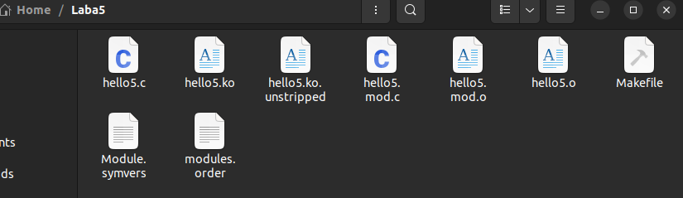

**Hello5.c**

// SPDX-License-Identifier: GPL-2.0+

#include <linux/init.h>

#include <linux/module.h>

#include <linux/moduleparam.h>

#include <linux/printk.h>

#include <linux/types.h>

#include <linux/ktime.h>

#include <linux/slab.h>

#include <linux/list.h>

struct time_measurement {

struct list_head list;

ktime_t start;

ktime_t end;

};

MODULE_AUTHOR("IO-11 Goncharov");

MODULE_DESCRIPTION("Laba 5");

MODULE_LICENSE("GPL");

static LIST_HEAD(time_list);

static uint counter = 1;

module_param(counter, uint, 0444);

MODULE_PARM_DESC(counter, "A counter parameter");

static int __init my_hello_init(void)

{

uint idx = 0;

struct time_measurement *current_record;

pr_info("Counter: %d\n", counter);

BUG_ON(counter >= 6);

for (idx = 0; idx < counter; idx++) {

current_record = kmalloc(sizeof(struct time_measurement), GFP_KERNEL);

if (idx == 5)

current_record = NULL;

if (ZERO_OR_NULL_PTR(current_record))

goto error_handle;

current_record->start = ktime_get();

pr_info("Hello!\n");

current_record->end = ktime_get();

list_add_tail(&current_record->list, &time_list);

}

return 0;

error_handle:

{

struct time_measurement *temp_record, *safe_record;

pr_err("Out of memory...\n");

list_for_each_entry_safe(temp_record, safe_record, &time_list, list) {

list_del(&temp_record->list);

kfree(temp_record);

}

BUG();

return -ENOMEM;

}

}

static void __exit my_hello_exit(void)

{

struct time_measurement *temp_record, *safe_record;

list_for_each_entry_safe(temp_record, safe_record, &time_list, list) {

pr_info("Execution Time: %lld",

temp_record->end - temp_record->start);

list_del(&temp_record->list);

kfree(temp_record);

}

BUG_ON(!list_empty(&time_list));

}

module_init(my_hello_init);

module_exit(my_hello_exit);

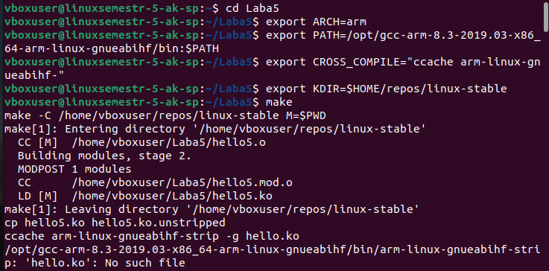

$ cd ~/repos/busybox

$ cd _install

$ find . | cpio -o -H newc | gzip > ../rootfs.cpio.gz

$ cd ..

Після запуску QEMU

Як бачимо програма правильно але так як в коді ми добавили BUG_ON(counter >= 6); то коли ми визвали програму при counter = 8 вивело помилку

